ОТДЕЛ ОБРАЗОВАНИЯ МУНИЦИПАЛЬНОГО УЧРЕЖДЕНИЯ
«УПРАВЛЕНИЕ ОБРАЗОВАНИЯ ИСПОЛНИТЕЛЬНОГО КОМИТЕТА
МУНИЦИПАЛЬНОГО ОБРАЗОВАНИЯ ГОРОДА КАЗАНИ»
по СОВЕТСКОМУ РАЙОНУ

ПРИКАЗ

№ 305 от 26 апреля 2013 г.

О проведении очного тура XVII
республиканского конкурса
"Юный программист-2013"

В соответствии с приказами МОиН РТ № 1073/13 от 22.03.2013 года «Об организации и проведении XVII республиканского конкурса «Юный программист» среди учащихся общеобразовательных школ и обучающихся учреждений среднего профессионального образовательных учреждений Республики Татарстан», приказом по ОО Советского района № 199 от 24.03.2013 года "Об организации муниципального (районного) заочного этапа XVII Республиканского конкурса "Юный программист-2013" в апреле 2013 года был проведён муниципальный (районный) заочный тур конкурса. По результатам муниципального заочного этапа на заочный тур МОиН было представлено 10 работ от района. По решению экспертной комиссии МОиН РТ (после подведения итогов заочного тура МОиН РТ) на очный тур, были выбраны работы 9-и учащихся образовательных учреждений района.
В соответствии с письмом МОиН РТ № 5574/13 от 25.04.2013 года "О проведении очного тура XVII республиканского конкурса "Юный программист",

П Р И К А З Ы В А Ю

1. Директорам ОУ, учащиеся учреждений которых прошли на очный тур (Приложение 1) направить на второй (очный) тур XVII Республиканского конкурса «Юный программист» который состоится с 10 по 16 мая 2013 года в компьютерном лагере «Байтик» (пос. Крутушка, ул. Центральная, тел. 8-84365-75-503),
- Директорам ОУ и руководителям работ учащихся, выбранных на очный тур, проконтролировать наличие следующих документов, необходимых для каждого участника конкурса в лагере «Байтик»:
- Копия паспорта учащегося (страницы с фото и пропиской) или свидетельства о рождении;
- Копия страхового медицинского полиса обязательного страхования граждан и медсправка о состоянии здоровья;
- Копия ИНН;
- Копия паспорта одного из родителей (страницы с фото и пропиской) и справка с места его работы.
Оплата проживания и питания учащихся в лагере "Байтик" осуществляется за счет средств бюджета РТ. Проживание и питание сопровождающего педагога осуществляется за счёт местных средств и составляет 650 руб. в сутки.

- Возложить ответственность за жизнь и здоровье учащихся во время пути следования и в период проведения мероприятия на сопровождающих педагогов (руководителей проектов, либо других сопровождающих учителей, назначаемых по п.4 данного приказа, приказом по учреждению). Транспорт для перевозки детей к месту проведения конкурса предоставляется Отделом образования Управления образования ИКМО «г.Казань» по Советскому району г.Казани.

- Директорам МБОУ «СОШ № 169» Советского района г.Казани (Авакумова Е.В.), МБОУ «СОШ № 167» Советского района г.Казани (Хасбиева Р.П.), МБОУ «Гимназия № 125» Советского района г. Казани (Волобуева С.В.), МБОУ «СОШ № 174» Советского района г.Казани (Мифтахова Г.К.), МБОУ «Лицей № 159» Советского района (Загидуллина С.Х.), МБОУ «СОШ №171» Советского района г.Казани (Галиакберова Р.Н.) направить руководителей работ учащихся (либо других назначаемых ответственных лиц на усмотрение руководителя ОУ):
- Бурнашеву А.В., учителя информатики СОШ № 169,
- Николаева Э.Н., учителя информатики СОШ № 167,
- Миннулину А.Н., учителя информатики Гимназии № 125,
- Мельникову В.Ф. учителя информатики Гимназии № 125,
- Пискунову А.Т., учителя информатики СОШ № 174,
- Халяпову Н.М., учителя информатики Лицей № 159,
- Пискунову А.Т., учителя информатики СОШ № 174,
- Харисову И.А., учителя информатики СОШ № 171,
с 10.05.2012г. по 16.05.2012г. (включительно) в компьютерный лагерь «Байтик» (пос.Крутушка, ул. Центральная, тел. 8-8265-2-36-74) для сопровождения и помощи участникам очного тура Республиканского конкурса, с отрывом от производства сохранением заработной платы по основному месту работы. Возложить ответственность за жизнь и здоровье учащихся во время пути следования и в период проведения мероприятия на назначаемое лицо. Оплату командировочных расходов произвести за счёт средств образовательного учреждения. Проживание и питание сопровождающего педагога осуществляется за счёт местных средств и составляет 650 руб. в сутки.

- Контроль за исполнением приказа оставляю за собой

Приложения:
- Список учащихся, направляемых на очный тур XVII Республиканского конкурса «Юный программист» (Приложение 1).
- Программа очного тура XVII Республиканского конкурса «Юный программист» (Приложение 2).
- Схема проезда и информация о проезде на общественном транспорте в компьютерный лагерь «Байтик» (Приложение 3).


Исп. А.И. Юсупов
Тел. 246-26-07

Приложение № 1
к приказу по ОО Советского района
№ 305 от 26.04.2013г.

Список учащихся, направляемых на очный тур
XVII Республиканского конкурса «Юный программист»
с 10.05.2013г. по 16.05.2013г. (включительно)
в компьютерный лагерь «Байтик»
(пос. Крутушка, ул. Центральная, тел. 8-84365-75-503)

№ | Образовательное учреждение | Фамилия Имя Отчество участника | Номинация | Фамилия Имя Отчество сопровождающего педагога
1 | МБОУ "Школа №167" Советского района г.Казани | Фахрутдинов Амир Ифратович | Программный продукт | Николаев Э.Н.
2 | МБОУ "Средняя общеобразовательная школа №174" Советского района г. Казани | Филиппов Евгений Сергеевич | Программный продукт | Пискунова А.Т.
3 | МБОУ "Средняя общеобразовательная школа №169" Советского района г. Казани | Краснова Виктория Олеговна | Компьютерная презентация, созданная в Prezi | Бурнашева А.В.
4 | МБОУ "Средняя общеобразовательная школа №169" Советского района г. Казани | Шаехов Булат Маратович,  Галиев Раиль Марселевич,  Мухаметзянов Алмаз Наильевич | Программный продукт | Бурнашева А.В.
5 | МБОУ “Гимназия №125” Советского района г.Казань | Шитова Влада Дмитриевна | Компьютерный дизайн | Мельникова В.Ф.
6 | МБОУ "Гимназия №125",Советского района г.Казань | Марина Олеся Анваровна | Web-сайт | Миннуллина А.Н.
7 | МБОУ "Гимназия №125",Советского района г.Казань | Масгутов Айрат Дамирович | Компьютерный дизайн | Миннуллина А.Н.
8 | МБОУ "Средняя общеобразовательная школа №171" Советского района г. Казани | 1. Гафиятуллин Риаз Ризванович 2 Сибгатуллин Алмаз Азатович | Web-caйт | Харисова И.А.
9 | МБОУ “Лицей №159” Советского района г.Казань | Золотухин Артем Павлович | Программный продукт | Халяпова Н.М.

Приложение № 2
к приказу по ОО Советского района
№ 305 от 26.04.2013г.

Программа мероприятий
XVII республиканского конкурса «Юный программист»
(10 – 16 мая 2013 г.)

10 мая 8.00-12.00 Заезд участников Конкурса
14.00 Торжественное открытие Конкурса
15.00-18.00 Мастер-классы

11-12 мая 10.00-18.00 Мастер-классы и консультации экспертов по номинациям
Конкурса

13-14 мая 10.00-18.00 Конкурс, работа жюри, подписание протоколов

15 мая 10.00 Экскурсии,
развлекательная программа
15.00 Торжественное закрытие Конкурса
Награждение победителей

16 мая 10.00 Отъезд участников Конкурса

Распорядок дня
на XVII республиканском конкурсе «Юный программист»
(10–16 мая 2013 г.)

08.00 Подъем, водные процедуры
08.30 Завтрак
10.00–12.30 Мероприятия по программе
13.00 Обед
14.30–16.00 Мероприятия по программе
16.30 Полдник
17.00–18.00 Мероприятия по программе
18.30 Ужин
20.00 Вечернее мероприятие, работа над проектами
21.30 Второй ужин
22.00 Отбой

Приложение № 3
к приказу по ОО Советского района
№ 305 от 26.04.2013г.

Схема проезда
в компьютерный лагерь «Байтик» (пос. Крутушка, ул. Центральная)
на личном транспорте.

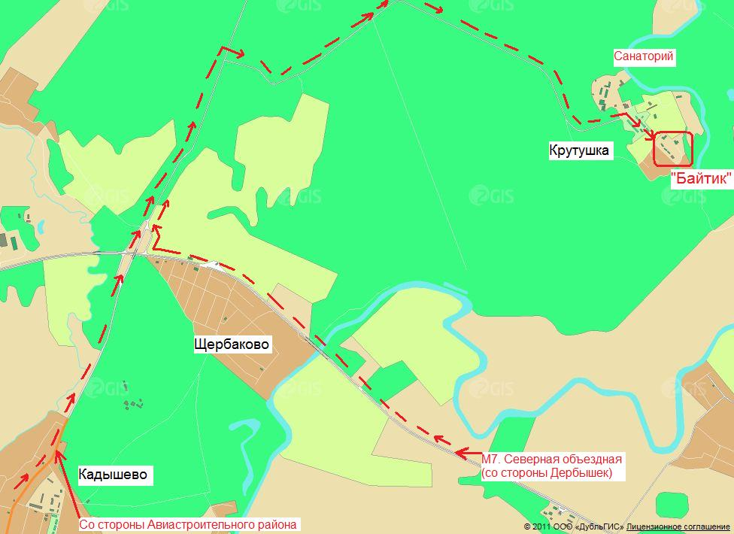

Информация о проезде
в компьютерный лагерь «Байтик» (пос. Крутушка, ул. Центральная) на общественном транспорте.

Проезд на рейсовом городском автобусе №78 до конечной остановки, стоимость проезда 18 рублей.
Расписание рейсового автобуса
№ 78 «Московский рынок» - «Санаторий Крутушка»

в пос. Крутушка
от ост «Московский рынок» (пересечение ул. Волгоградская/ул. Декабристов, рядом «Казанские аптеки») – 6.50, 8.35, 10.10, 13.15, 14.50, 16.10, 17.40, 19.15

из пос. Крутушка
6.00, 7.35, 9.20, 11.00, 14.00, 15.30, 16.55, 18.30, 20.00

